ЛГИ-13 |  | Мишень "Квадраты" двойная
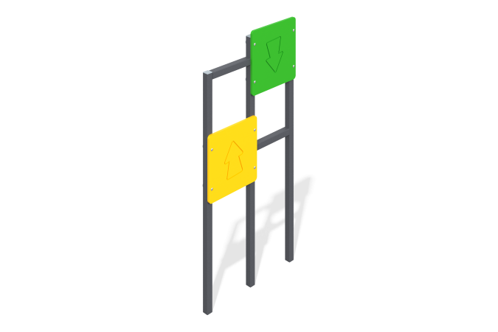

Размеры, мм: | 80x720x1500 | Вес, кг: | 19.189
Характеристики материалов
Мишень "Квадраты" двойная состоит из рамы, выполненной из металлической трубы квадратного сечения 40 мм х 40 мм х 3 мм, на которой закреплены щиты, выполненные из фанеры 2/2 15мм.
Щиты имеют тематические рисунки, выполненные фрезой. Окраска металла производится полимерной краской базальто-серого цвета , окраска фанерных щитов производится полимерной краской и. Все открытые части труб и болтовых соединений закрываются пластиковыми заглушками соответствующего размера. Крепеж выполнен с помощью мебельных болтов М6 мм х 65мм и гаек М6 мм. Установка производится при помощи крепления через болты к закладной детали, которая углубляется на 0,7м с последующим бетонированием.
Комплектация:
Опорные стойки - 3 шт.
Щит - мишень - 2 шт.
Крепеж - 1 комплект.

